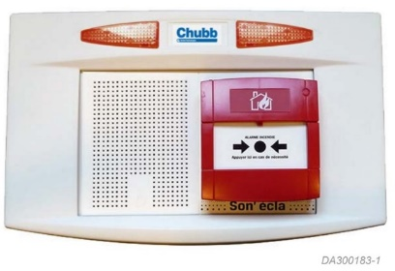
PRESENTATION SON’ECLA TYPE 4S NN

Généralités
Nous vous présentons le nouvel équipement d’alarme de type 4, le SON’ECLA type 4S NN qui remplace le SON’ECLA type 4 V. Il présente des améliorations par rapport au type 4 V précédent.
Il fait suite à l’évolution de la gamme SON’ECLA NN type 2b (Pr + Sa) et 3 (Ma).

Codes articles du nouveau produit |  |  | Codes articles du produit remplacé
Environnement | Code du SON’ECLA type 4S NN |  | Environnement | Code du SON’ECLA type 4V
Cristal | 2896 |  | Cristal | 2887
Movex | 630140109CS |  | Movex | 630140018CS
JDE | 428630140109CS |  | JDE | 428630140018CS ou P02887

Evolution & synoptique général
- La nouvelle appellation est SON’ECLA Type 4S NN
- 32 déclencheurs manuels maximum sur 3 lignes
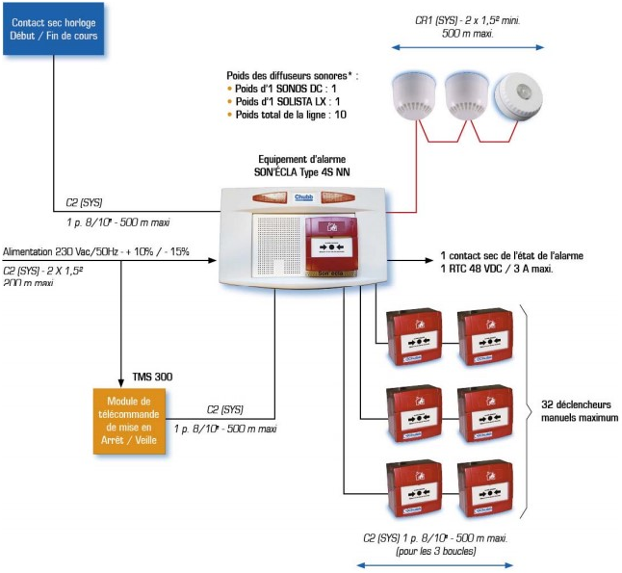
- Longueur du câble secteur passant de 100 m à 200 m

Fonctions
L’équipement d’alarme SON’ECLA Type 4S NN fait partie d’un système d’alarme sonore et visuelle autonome utilisé pour donner l’ordre d’évacuation du public et du personnel non employé à la lutte contre l’incendie.
Lors d’une alarme « feu », il diffuse un signal sonore conforme aux exigences de la NF S 32-001 (signal sonore d’évacuation d’urgence) et active la signalisation visuelle pendant 5 minutes
Le SON’ECLA Type 4S NN peut aussi diffuser un son continue dans le cas d’utilisation d’une horloge externe début/ fin de cours (uniquement disponible sur le diffuseur sonore intégré).

Il est compatible, en cas de remplacement, à l’identique sur une installation SON’ECLA type 4V.

 | Rappel :  A cause de cette indépendance, un équipement d’alarme de type 4 ne peut en aucun cas être utilisé pour commander des D.A.S. (Dispositif Actionné de Sécurité) ou des D.C.T. (Dispositif Commandé Terminal).  De ce fait, un équipement d’alarme de type 4 ne peut être utilisé pour le déverrouillage d’une issue de secours qui ne peut être assuré que :  -par une U.G.C.I.S. (Unité de Gestion Centralisée des Issues de Secours), ou  -par une commande manuelle pour issue de secours.  La seule et unique fonction d’un équipement d’alarme de type 4 est donc de donner une information d’alarme et déclencher une évacuation immédiate.

TARIFS
Le SON‘ECLA type 4S NN est d’ores et déjà disponible à la vente.

Tarifs MOVEX
Produit | 01 | IN | TP
SON‘ECLA type 4S NN | 144,00€ | 288,00€ | 432,00€

Tarifs Cristal/JDE
Produit | Tarif pro | Tarif général
SON‘ECLA type 4S NN | 288,00 € | 432,00 €

MATERIELS COMPATIBLES
Désignation |  | Code Cristal | Code Movex | Code JDE | Fiche technique
DM MCP3A-R000SF-A207-01 |  | 0021 | 627000005 | P00021 ou 428627000005 | CS/05/23-01
DM MCP3A-R000SF-A207-01C |  | 1435 | 627000006 | P01435 ou 428627000006 | CS/05/24-01
Module de télécommande TMS 300 |  | - | 520000009 | 428520000009
SONOS DC | SOCLE BAS | 1434 | 640200021 | P01434 ou 428640200021 | CS/07/24-01
SONOS DC | SOCLE HAUT | - | 640200022 | 428640200022 | CS/07/24-01
SOLISTA LX | PLAFOND SOCLE BAS | 9224 | 640000124 | 428640000124 | CAT-015
SOLISTA LX | PLAFOND SOCLE HAUT | - | 640000125 | 428640000125 | CAT-015
SOLISTA LX | MUR SOCLE BAS | 9223 | 640000122 | 428640000122 | CAT-015
SOLISTA LX | MUR SOCLE HAUT | - | 640000123 | 428640000123 | CAT-015
LOT DE 10 CLES GAMME MCP (réarmement) |  | HC09 | 627100005 | P0HC09 ou 428627100005

DOCUMENTATIONS

Fiche catalogue | Manuel d’installation | Consigne d’exploitation
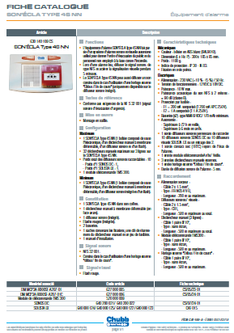  Lien | 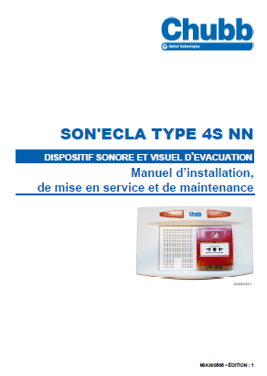  Lien | 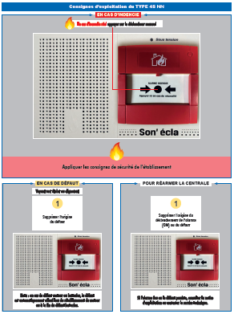  Lien

